《BiNE: Bipartite Network Embedding》

《二部网络嵌入》

**摘要：**

1. **本文的背景：**在图神经网络早期研究中，大部分有效的方法（如DeepWalk、LINE等）都集中在同质网络的问题处理上，而对于像二部图这种特殊的异质网络，直接将这些方法应用在其上取得的效果并不理想。因此，本文的目的是找出一种框架将图嵌入学习更好地应用在二部图（bipartite network）上。
2. **本文的贡献：**提出了一种新的图神经网络框架——BiNE （Bipartite Network Embedding）来学习二部网络的节点嵌入表示。
3. **主要创新点：**设计了一种有偏的随机游走（random walk）来生成节点序列；并提出了一种同时考虑节点显式关系（explicit relations）和隐式关系（implicit relations）的联合优化框架来更好地学习节点的嵌入表示。
4. **实验结果：**在链接预测（link prediction）和推荐（recommendation）的应用实验中，BiNE相比当时的baseline模型取得了更好的效果，这说明通过BiNE训练得到的节点嵌入表示可有效用于各种实际的应用任务。此外，其他一系列的定量和定性的分析也都证明了BiNE的有效性。

**二部图的定义：**

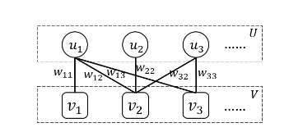

一个二部网络的结构如上图所示。对于一个二部图 $G=(U,V, E)$，其中， $U,V$ 分别表示两种类型的节点的集合，而 $E⊆ U×V$ 代表二部图内连接两类节点的边的集合。并且，每一条边都有一个非负的权重 $w_{ij}$，用于表示两节点 $u_{i}$ 与 $v_{j}$ 关系的强弱。

而二部图嵌入表示学习的目标是，给定一个二部图 $G$ 及其边的权重 $W∈R^{|U|×|V|}$，将网络中所有的节点（$U∪V$）映射到一个低维的向量空间 $R^{d}$ 中，其中 $d$ 表示每个节点嵌入向量的维度。

**传统图嵌入方法的缺陷：**（以DeepWalk为例）

二部图（bipartite graph）是一种现实中常见的数据结构，它被广泛应用于各种场景，如推荐系统、搜索引擎、问答系统等。而常见的图嵌入方法，如DeepWalk，通常分为两步：1）通过随机游走得到顶点序列；2）使用词嵌入方法进行计算得到嵌入表示。

然而，将这些传统的方法应用在二部图上（一种特殊的异构图）它们的效果会是次优的，主要原因有以下两点：

1. **未考虑节点的类型信息**，虽然边只存在于不同类型的节点之间，但是同类型的节点之间也可能存在着某种重要的隐含关系。
2. **通过随机游走生成的序列并不能很好的保持二部图的特征**。因为二部图的分布通常遵循幂律分布，但是像DeepWalk等的随机游走的设计存在不足，难以反映二部图的这种分布情况。具体情况如下图所示：

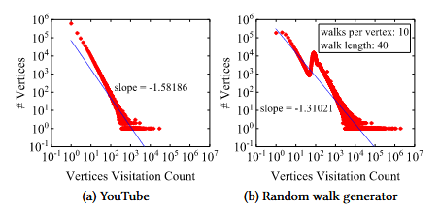

可见，由于DeepWalk随机游走生成器的设计不当，生成的语料库（序列）没有显示出二部图所需的幂律分布。

而本文提出的BiNE有效解决了传统图嵌入方法上述的两点不足：

1. 对于网络中的隐式关系和显示关系，BiNE分别设计了对应的目标函数，使得被忽略的隐式关系也能被显式的建模出来，并且实验证明这样做是有助于提高模型的表现成绩的。
2. 虽然BiNE同样采用了随机游走的策略，但与DeepWalk不同，它是一种有偏的随机游走策略。一是根据节点的重要性，来决定有多少序列以该节点为起点。二是生成的序列长度并不是完全相同的，而是设置了一个概率来控制游走的停止。

**显式关系建模：**

与 $LINE$ 中的一阶相似性建模类似， $BiNE$ 通过考虑两个连接顶点之间的局部相似性来建模显式关系。所以，顶点 $u_{i}$ 与 $v_{j}$ 之间的联合概率被定义为：

$$P\left(i,j\right)=\frac{w_{ij}}{\sum_{e_{ij}∈E}{w_{ij}}}$$

而度量两个节点的嵌入表示在映射空间内的相近性则参考了 $word2vec$ 取向量内积的思想，定义如下：

$$\hat{P}\left(i,j\right)=\frac{1}{1+exp⁡(-{{\overset{⃑}{u}}_{i}}^{T}{\overset{⃑}{v}}_{j})}$$

其中， ${{\overset{⃑}{u}}_{i}}^{ }∈R^{d}$， ${\overset{⃑}{v}}_{j}∈R^{d}$ 分别代表节点 $u_{i}$ 与 $v_{j}$ 的嵌入向量。

最后，我们再通过 $KL$ 散度来衡量上述两个分布的差异，以此定义显式关系的目标优化函数 $O_{1}$，即最小化下式：

$$minimize O_{1}=KL(P|\left|\hat{P}\right)=\sum_{e_{ij}∈E}{P(i,j)log⁡(\frac{P\left(i,j\right)}{\hat{P}\left(i,j\right)})}$$

$$∝-\sum_{e_{ij}∈E}{w_{ij}log\hat{P}\left(i,j\right)}$$

**直观理解：**对于两个相连紧密的节点，如果学习到的两节点的表示在低维的向量空间中也是彼此靠近的，则保持了所谓的局部相似性。

**隐式关系建模：**

隐式关系定义：

对于二部图，两个相同类型的节点，尽管它们之间不存在直接相连的边，但如果存在一条从 $u_{i}$ 到 $u_{j}$ 的路径，我们就认为这两个节点之间存在着某种隐式关系。**也就是说，本文所指的节点之间的隐式关系，是相对于两个同类型的节点来说的**。

构建节点序列的语料库：

为此，为了学习到二部图同类型节点上的隐式关系，我们需要把一个二部图网络拆分为两个同质网络，而定义两相同类型的节点的隐式关系（二阶相似度）的公式如下：

$$w_{ij}^{U}=\sum_{kϵV}{w_{ik}w_{jk}}; w_{ij}^{V}=\sum_{kϵU}{w_{ki}w_{kj}}$$

于是，我们就可以得到两个同质网络的权重矩阵 $W^{U}$ 和 $W^{V}$：

$$W^{U}=WW^{T}, W^{V}=W^{T}W$$

其中， $W^{U}∈R^{|U|×|U|}$， $W^{V}∈R^{|V|×|V|}$，即它们的维度大小分别为 $|U|×|U|$ 和 $|V|×|V|$。而 $W∈R^{|U|×|V|}$ 代表原二部图的权重矩阵。

接着，我们就需要在这两个新的同质图上进行随机游走，以获取对应节点类型的序列来学习相关的隐式关系。但是，需要注意的是，由于 $DeepWalk$ 的随机游走策略并不是最优的，因此本文重新设计了一种偏置的和自适应的随机游走发生器（biased and self-adaptive random walk generator）。具体方式如下：

1. 对于每一个节点，它的中心性（centrality）越强，则从它开始的随机游走序列越多，即随机游走的迭代次数越多。
2. 定义一个概率值 $p$，使得随机游走在每一步都有可能立即停止，从而得到一系列长度不同的随机节点序列。

相关算法伪代码如下：

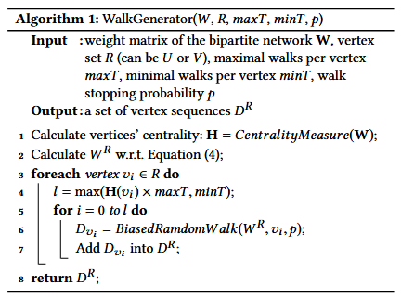

建模隐式关系：

在前文生成的两个语料库上分别使用 $Skip-Gram$ 模型来学习节点的表示。其目标函数如下：

$$maximize O_{2}=\prod_{u_{i}∈S⋀S∈D^{U}}{\prod_{u_{c}∈C_{S}(u_{i})}{P(u_{c}|u_{i})}}$$

其中， $S$ 为语料库中的节点序列， $C_{S}(u_{i})$ 为在该序列中节点 $u_{i}$ 的上下文节点的集合， $P\left(u_{c} | u_{i}\right)=\frac{\exp\left({{\overset{⃑}{u}}_{i}}^{T}{\overset{⃑}{θ}}_{c}\right)}{\sum_{k=1}^{|U|}{\exp\left({{\overset{⃑}{u}}_{i}}^{T}{\overset{⃑}{θ}}_{k}\right)}}$。可以看到，在计算 $P\left(u_{c} | u_{i}\right)$ 时，公式采用了 $softmax$，会非常花时间。所以，我们需要通过使用负采样的方法来进一步优化目标函数，从而得到最终的优化公式：

$$maximize O_{2}=\prod_{u_{i}∈S⋀S∈D^{U}}{\prod_{u_{c}∈C_{S}(u_{i})}{P(u_{c},N_{S}^{ns}(u_{i})|u_{i})}}$$

其中， $N_{S}^{ns}(u_{i})$ 代表节点 $u_{i}$ 的负采样节点集合。

$$P\left(u_{c},N_{S}^{ns}\left(u_{i}\right) | u_{i}\right)=\prod_{z∈{\{u}_{c}\}∪N_{S}^{ns}(u_{i})}{P(z|u_{i})}$$

而 $P(z|u_{i})$ 为：

$$P\left(z | u_{i}\right)=\left\{\begin{aligned}σ\left({{\overset{⃑}{u}}_{i}}^{T}{\overset{⃑}{θ}}_{z}\right), if z is acontext of u_{i} \\ 1-\left({{\overset{⃑}{u}}_{i}}^{T}{\overset{⃑}{θ}}_{z}\right), z∈N_{S}^{ns}(u_{i})\end{aligned}\right.$$

其中， $σ$ 代表激活函数， ${\overset{⃑}{u}}_{i}$ 代表节点 $u_{i}$ 的嵌入向量， ${\overset{⃑}{θ}}_{z}$ 代表节点 $z$ 的上下文（二阶）嵌入向量。

同理，节点类型为 $V$ 的目标函数也是如此：

$$maximize O_{3}=\prod_{v_{j}∈S⋀S∈D^{V}}{\prod_{v_{c}∈C_{S}(v_{j})}{P(v_{c},N_{S}^{ns}(v_{j})|v_{j})}}$$

其中， $N_{S}^{ns}(v_{j})$ 代表节点 $v_{j}$ 的负采样节点集合。

$$P\left(v_{c},N_{S}^{ns}\left(v_{j}\right) | v_{j}\right)=\prod_{z∈{\{v}_{c}\}∪N_{S}^{ns}(v_{j})}{P(z|v_{j})}$$

而 $P(z|v_{j})$ 为：

$$P\left(z | v_{j}\right)=\left\{\begin{aligned}σ\left({{\overset{⃑}{v}}_{j}}^{T}{\overset{⃑}{θ}}_{z}\right), if z is acontext of v_{j} \\ 1-\left({{\overset{⃑}{v}}_{j}}^{T}{\overset{⃑}{θ}}_{z}\right), z∈N_{S}^{ns}(v_{j})\end{aligned}\right.$$

**联合优化：**

根据显式关系和隐式关系建模得到的目标函数，我们可以得到最终的目标函数公式为：

$$maximize L=αO_{2}+βO_{3}-γO_{1}$$

使用Stochastic Gradient Ascent algorithm (SGA)来优化这一函数。但是，由于优化这个函数的不同部分需要使用不同的训练实例，因此我们必须分步进行优化操作。

首先，是显式关系的优化，即 $L$ 中的 $O_{1}$ 部分，更新节点表示的公式如下所示：

$${\overset{⃑}{u}}_{i}={\overset{⃑}{u}}_{i}+λ\{γw_{ij}[1-σ({{\overset{⃑}{u}}_{i}}^{T}{\overset{⃑}{v}}_{j})]∙{\overset{⃑}{v}}_{j}\}$$

$${\overset{⃑}{v}}_{j}={\overset{⃑}{v}}_{j}+λ\{γw_{ij}[1-σ({{\overset{⃑}{u}}_{i}}^{T}{\overset{⃑}{v}}_{j})]∙{\overset{⃑}{u}}_{i}\}$$

接着，是隐式关系的优化，公式如下：

$${\overset{⃑}{u}}_{i}={\overset{⃑}{u}}_{i}+λ\{\prod_{z∈{\{u}_{c}\}∪N_{S}^{ns}(u_{i})}{α\left[I\left(z,u_{i}\right)-σ\left({{\overset{⃑}{u}}_{i}}^{T}{\overset{⃑}{θ}}_{z}\right)\right]∙{\overset{⃑}{θ}}_{z}}\}$$

$${\overset{⃑}{v}}_{j}={\overset{⃑}{v}}_{j}+λ\{\prod_{z∈{\{v}_{c}\}∪N_{S}^{ns}(v_{j})}{β\left[I\left(z,v_{j}\right)-σ\left({{\overset{⃑}{v}}_{j}}^{T}{\overset{⃑}{θ}}_{z}\right)\right]∙{\overset{⃑}{θ}}_{z}}\}$$

其中， $I\left(z,u_{i}\right)$ 用于判断节点 $z$ 是否为节点 $u_{i}$ 的上下文节点，同理 $I\left(z,v_{j}\right)$。最后，上下文向量的更新公式如下：

$${\overset{⃑}{θ}}_{z}={\overset{⃑}{θ}}_{z}+λ\{α\left[I\left(z,u_{i}\right)-σ\left({{\overset{⃑}{u}}_{i}}^{T}{\overset{⃑}{θ}}_{z}\right)\right]∙{\overset{⃑}{u}}_{i}\}$$

$${\overset{⃑}{θ}}_{z}={\overset{⃑}{θ}}_{z}+λ\{β\left[I\left(z,v_{j}\right)-σ\left({{\overset{⃑}{v}}_{j}}^{T}{\overset{⃑}{θ}}_{z}\right)\right]∙{\overset{⃑}{v}}_{j}\}$$

**BiNE模型的算法伪代码如下：**

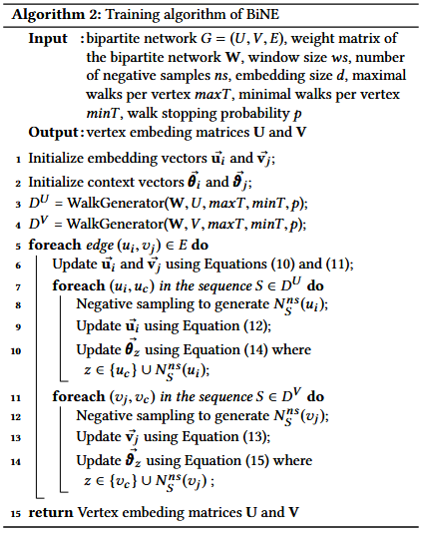

**实验及结果：**

本文进行了两类应用实验：链接预测和推荐，并尝试探究以下四个问题：

1. 和 $baseline$ 方法与其他新型 $embedding$ 方法相比， $BiNE$ 的实际表现到底如何？
2. 明确隐式关系建模是否真的有助于学习节点的表示？
3. 本文设计的有偏随机游走策略是否真的有效？
4. 超参数的设置如何影响 $BiNE$ 模型的性能？（参数敏感度分析）

RQ1：

对于链接预测任务，本文使用了来自Wikepedia和Tencent的二部图数据集，分别表示了网页—作者和QQlive上用户—电影的关系信息。数据集情况如下：

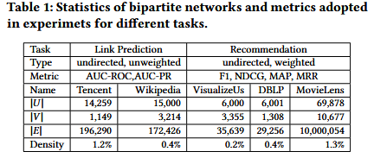

而与 $baseline$ 方法的对比结果如下：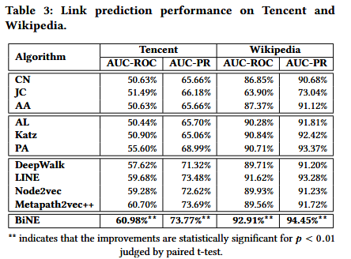

可见在两类数据集的链接预测任务上，BiNE模型都取得了最佳地效果。

而对于推荐任务，实验中使用了DBLP，Movielens和VisualizeUs这三个常见的数据集，实验结果如下：

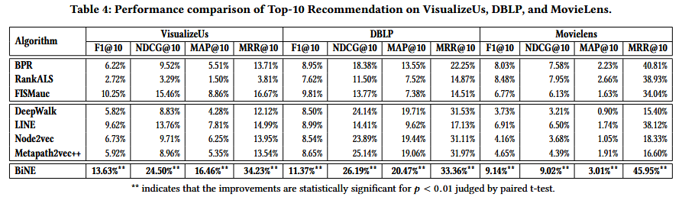

可见在三类数据集的推荐任务上，BiNE模型都取得了最佳地效果。

RQ2：

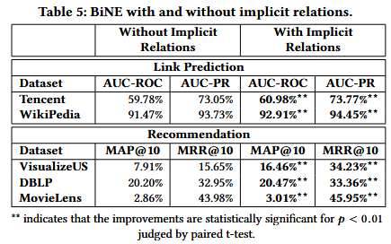

可以看到，隐式关系建模确实能帮助模型提高节点嵌入表示的性能。

RQ3：

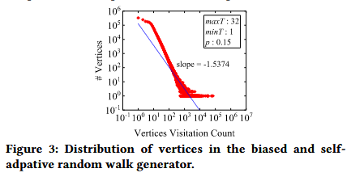

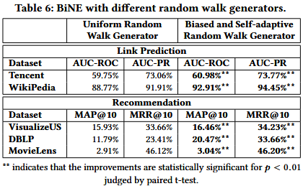

可以看到，本文设计的有偏随机游走策略的确能够提高模型的嵌入学习能力。

RQ4：

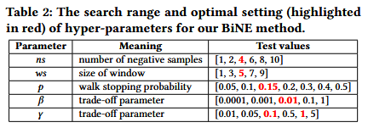

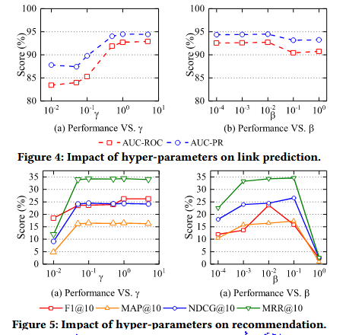

不同超参数的最佳取值以及超参数 $γ$ 和 $β$ 取值对模型性能的影响。

不同方法得到的嵌入向量可视化结果：

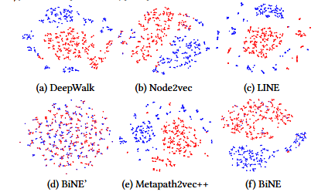

**总结：**

1. 相比于传统的同质图方法， $BiNE$ 能够有效地利用二部图（异质图）的特点，生成不同类型节点的embedding，且效果更好；
2. 异质图的SOTA方法 $Metapath++$ 认为显式关系和隐式关系的作用相等，并且忽略了图上节点之间的权重信息；而 $BiNE$ 综合考虑了显式关系和隐式关系的作用，并且很好地利用了权重信息。
3. 本文提出的有偏随机游走策略，每个节点采样的游走序列数与节点的重要性相关，并且序列长度不固定，更符合图的原始分布。

**对本文的感悟：**

在我看来，本文最精妙地创新点在于将二部图转化为两个同构图的大胆创新，使得在异构图上的随机游走能够间接等价于在同构图上的随机游走。而这种对于隐式关系的定义无疑是创新且大胆的，这也是我们在研究中值得学习和借鉴的地方。